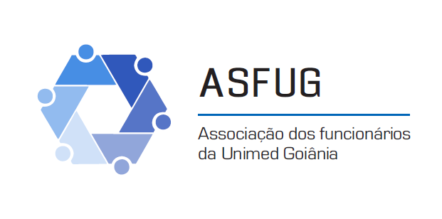
TERMO DE COMPROMISSO (FESTIVAL DA CRIANÇA)
Eu Matrícula portador do CPF TELEFONE: pelo presente documento, me comprometo a participar do Festival da Criança organizada pela ASFUG – ASSOCIAÇÃO DOS FUNCIONÁRIOS DA UNIMED GOIÂNIA no dia 26/10/2019, com início às 10:00 e término às 16:00 na Sede Campestre localizada na Avenida Dom Pedro I QDHJ17 Lt02 Bairro Mansões do Campus – Goiânia e autorizo o desconto em minha folha de pagamento. E o não comparecimento ao evento não isenta as cobranças conforme abaixo:
Associado: Isento.
Dependente(s) até 07 anos: Isento (Filhos)
Dependente(s) à partir de 08 anos: R$30,00 (Filhos e/ou Cônjuge).

Novidade:
Convidado(s) extra(s) até 07 anos: R$30,00
Convidado(s) extra(s) a partir de 08 anos: R$50,00

Grau de parentesco: ___________________________
Nome: ___________________________________________________________________________________
Data de nascimento: ________________ VALOR R$_________
Grau de parentesco: ___________________________
Nome: ___________________________________________________________________________________
Data de nascimento: ________________ VALOR R$_________

Grau de parentesco: ___________________________
Nome: ___________________________________________________________________________________
Data de nascimento: ________________ VALOR R$_________

Grau de parentesco: ___________________________
Nome: ___________________________________________________________________________________
Data de nascimento: ________________ VALOR R$_________

Total R$ __________ ( _________________________________ ) em _____vezes.
(por extenso) (máximo de 3 parcelas)

____________________________________________
Assinatura do Associado

